

**Алматы облысы әкімдігінің 2019 жылғы 28 қаңтардағы "Отбасы және балалар саласында көрсетілетін мемлекеттік қызметтер регламенттерін бекіту туралы" № 42 қаулысына өзгерістер енгізу туралы**

***Күшін жойған***

Алматы облысы әкімдігінің 2019 жылғы 10 маусымдағы № 233 қаулысы. Алматы облысы Әділет департаментінде 2019 жылы 12 маусымда № 5170 болып тіркелді. Күші жойылды - Алматы облысы әкімдігінің 2020 жылғы 31 қаңтардағы № 35 қаулысымен

      Ескерту. Күші жойылды – Алматы облысы әкімдігінің 31.01.2020 № 35 қаулысымен (алғашқы ресми жарияланған күнінен кейін күнтізбелік он күн өткен соң қолданысқа енгізіледі).

      "Мемлекеттік көрсетілетін қызметтер туралы" 2013 жылғы 15 сәуірдегі Қазақстан Республикасы Заңының 16-бабының 1-тармағына, "Отбасы және балалар саласында көрсетілетін мемлекеттік қызметтер стандарттарын бекіту туралы" 2015 жылғы 13 сәуірдегі № 198 Қазақстан Республикасы Білім және ғылым министрінің бұйрығына (Нормативтік құқықтық актілерді мемлекеттік тіркеу тізілімінде № 11184 тіркелген) сәйкес Алматы облысының әкімдігі ҚАУЛЫ ЕТЕДІ:

      1. Алматы облысы әкімдігінің "Отбасы және балалар саласында көрсетілетін мемлекеттік қызметтер регламенттерін бекіту туралы" 2019 жылғы 28 қаңтардағы № 42 (Нормативтік құқықтық актілерді мемлекеттік тіркеу тізілімінде № 5045 тіркелген, 2019 жылдың 11 ақпанында Қазақстан Республикасы Нормативтік құқықтық актілерінің эталондық бақылау банкінде жарияланған) қаулысына келесі өзгерістер енгізілсін:

      көрсетілген қаулымен бекітілген "Жетім балаға (жетім балаларға) және ата-анасының қамқорлығынсыз қалған балаға (балаларға) қамқоршылық немесе қорғаншылық белгілеу" мемлекеттік көрсетілетін қызмет регламенті осы қаулының 1-қосымшасына сәйкес жаңа редакцияда баяндалсын;

      көрсетілген қаулымен бекітілген "Шалғайдағы ауылдық елді мекендерде тұратын балаларды жалпы білім беру ұйымдарына және кейін үйлеріне тегін тасымалдауды ұсыну" мемлекеттік көрсетілетін қызмет регламенті осы қаулының 2-қосымшасына сәйкес жаңа редакцияда баяндалсын;

      көрсетілген қаулымен бекітілген "Мемлекеттік білім беру мекемелеріндегі білім алушылар мен тәрбиенушілердің жекелеген санаттарына қала сыртындағы және мектеп жанындағы лагерьлерде демалуы үшін құжаттар қабылдау және жолдама беру" мемлекеттік көрсетілетін қызмет регламенті осы қаулының 3-қосымшасына сәйкес жаңа редакцияда баяндалсын;

      көрсетілген қаулымен бекітілген "Баланы (балаларды) қабылдаушы отбасына тәрбиелеуге беру және оларды асырауға ақшалай қаражат төлеуді тағайындау" мемлекеттік көрсетілетін қызмет регламенті осы қаулының 4-қосымшасына сәйкес жаңа редакцияда баяндалсын.

      2. "Алматы облысының білім басқармасы" мемлекеттік мекемесі Қазақстан Республикасының заңнамасында белгіленген тәртіппен:

      1) осы қаулының Алматы облысы Әділет департаментінде мемлекеттік тіркеуді;

      2) осы қаулы мемлекеттік тіркелген күннен бастап күнтізбелік он күн ішінде оның қазақ және орыс тілдеріндегі қағаз және электрондық түрдегі көшірмелерін Қазақстан Республикасы Нормативтік құқықтық актілерінің эталондық бақылау банкіне енгізу және ресми жариялау үшін "Қазақстан Республикасының Заңнама және құқықтық ақпарат институты" шаруашылық жүргізу құқығындағы республикалық мемлекеттік кәсіпорнына жіберуді;

      3) осы қаулы ресми жарияланғаннан кейін оны Алматы облысы әкімдігінің интернет-ресурсында орналастыруды;

      4) осы қаулы мемлекеттік тіркеуден өткен күнінен кейін он жұмыс күні ішінде Алматы облысы әкімі аппаратының мемлекеттік-құқық бөліміне осы тармақтың 1), 2) және 3) тармақшаларында қарастырылған іс-шаралардың орындалуы туралы мәліметтерді ұсынуды қамтамасыз етсін.

      3. Осы қаулының орындалуын бақылау Алматы облысы әкімінің орынбасары А. Абдуалиевке жүктелсін.

      4. Осы қаулы әділет органдарында мемлекеттік тіркелген күннен бастап күшіне енеді және алғашқы ресми жарияланған күнінен кейін күнтізбелік он күн өткен соң қолданысқа енгізіледі.

|  |  |
| --- | --- |
| *Алматы облысының әкімі* | *А. Баталов* |

|  |  |
| --- | --- |
|  | Алматы облысы әкімдігінің 2019 жылғы "10" маусымдағы № 233 қаулысына 1-қосымша |
|  | Алматы облысы әкімдігінің 2019 жылғы 28 қаңтардағы № 42 қаулысымен бекітілген 2-қосымша |

**"Жетім балаға (жетім балаларға) және ата-анасының қамқорлығынсыз қалған балаға (балаларға) қамқоршылық немесе қорғаншылық белгілеу" мемлекеттік көрсетілетін қызмет регламенті**

**1. Жалпы ережелер**

      1. "Жетім балаға (жетім балаларға) және ата-анасының қамқорлығынсыз қалған балаға (балаларға) қамқоршылық немесе қорғаншылық белгілеу" мемлекеттік көрсетілетін қызмет (бұдан әрі - мемлекеттік көрсетілетін қызмет) аудандардың және облыстық маңызы бар қалалардың жергілікті атқарушы органдарымен (бұдан әрі - көрсетілетін қызметті беруші) жеке тұлғаларға (бұдан әрі - көрсетілетін қызметті алушы) тегiн көрсетіледі.

      Мемлекеттік көрсетілетін қызмет 2015 жылғы 13 сәуірдегі № 198 Қазақстан Республикасы Білім және ғылым министрінің бұйрығымен (Нормативтік құқықтық актілерді мемлекеттік тіркеу тізілімінде № 11184 тіркелген) бекітілген "Жетім балаға (жетім балаларға) және ата-анасының қамқорлығынсыз қалған балаға (балаларға) қамқоршылық немесе қорғаншылық белгілеу" мемлекеттік көрсетілетін қызмет стандарты (бұдан әрі - Стандарт) негізінде көрсетіледі.

      Өтінішті қабылдау және мемлекеттік қызмет көрсетудің нәтижесін беру:

      1) "Азаматтарға арналған үкімет" мемлекеттік корпорациясының коммерциялық емес қоғамы (бұдан әрі – Мемлекеттік корпорация);

      2) "электрондық үкіметтің" www.egov.kz веб-порталы (бұдан әрі – портал) арқылы жүзеге асырылады.

      2. Мемлекеттік қызмет көрсету нысаны: электрондық (ішінара автоматтандырылған) және (немесе) қағаз.

      3. Мемлекеттік қызметті көрсету нәтижесі: Стандарттың 1-қосымшасына сәйкес нысан бойынша қамқоршылық немесе қорғаншылық белгілеу туралы аудандардың және облыстық маңызы бар қала әкімдігінің қаулысы не Стандартының 10-тармағында көрсетілген негіздер бойынша мемлекеттік қызмет көрсетуден бас тарту туралы дәлелді жауап.

      Мемлекеттік қызмет көрсету нәтижесін ұсыну нысаны: электронды және (немесе) қағаз.

      Көрсетілетін қызметті алушы мемлекеттік көрсетілетін қызметті көрсету нәтижесі үшін қағаз жеткізгіште өтініш берген жағдайда мемлекеттік қызмет көрсету нәтижесі электрондық форматта ресімделеді, қағазға басып шығарылады, көрсетілетін қызметті берушінің уәкілетті тұлғасының қолымен және мөрімен расталады.

      Порталда мемлекеттік қызмет көрсетудің нәтижесі көрсетілетін қызметті алушының "жеке кабинетіне" көрсетілетін қызметті берушінің уәкілетті адамының электрондық цифрлық қолтаңбасымен (бұдан әрі – ЭЦҚ) қол қойылған электрондық құжат нысанында жіберіледі.

**2. Мемлекеттік қызмет көрсету процесінде көрсетілетін қызметті берушінің құрылымдық бөлімшелерінің (қызметкерлерінің) іс-қимыл тәртібін сипаттау**

      4. Көрсетілетін қызметті алушының Стандарттың 9-тармағына сәйкес құжаттар топтамасымен жүгінуі, мемлекеттік қызмет көрсету бойынша рәсімді (іс-қимылды) бастау үшін негіздеме болып табылады.

      5. Мемлекеттік қызмет көрсету процесінің құрамына кіретін әрбір рәсімнің (іс-қимылдың) мазмұны, оны орындаудың ұзақтығы және мемлекеттік қызмет көрсету рәсімінің (іс-қимылдың) нәтижесі:

      1) құжаттарды қабылдау, тіркеу және көрсетілетін қызметті берушінің басшысына бұрыштама қоюға жолдау – 15 (он бес) минут. Нәтижесі - көрсетілетін қызметті берушінің басшысына жолдау;

      2) құжаттарды қарау және көрсетілетін қызметті берушінің жауапты орындаушысын анықтау – 3 (үш) сағат. Нәтижесі - көрсетілетін қызметті берушінің жауапты орындаушысын анықтау;

      3) көрсетілетін қызметті берушінің жауапты орындаушысымен құжаттарды қарау, мемлекеттік қызмет көрсету нәтижесін рәсімдеу және көрсетілетін қызметті берушінің басшысына қол қоюға жолдау – 18 (он сегіз) жұмыс күні. Нәтижесі - мемлекеттік қызмет көрсету нәтижесін көрсетілетін қызметті берушінің басшысына қол қоюға жолдау;

      4) мемлекеттік қызмет көрсету нәтижесіне қол қою және көрсетілетін қызметті берушінің жауапты орындаушысына жолдау – 4 (төрт) сағат. Нәтижесі - мемлекеттік қызмет көрсету нәтижесін көрсетілетін қызметті берушінің жауапты орындаушысына жолдау;

      5) мемлекеттік қызмет көрсету нәтижесін беру – 15 (он бес) минут. Нәтижесі - мемлекеттік қызмет көрсету нәтижесін беру.

**3. Мемлекеттік қызмет көрсету процесінде құрылымдық бөлімшелер (қызметкерлер) мен көрсетілетін қызметті берушінің өзара іс-қимыл тәртібін сипаттау**

      6. Мемлекеттік қызмет көрсету процесіне қатысатын көрсетілетін қызметті берушінің құрылымдық бөлімшелерінің (қызметкерлерінің) тізбесі:

      1) көрсетілетін қызметті берушінің кеңсе қызметкері;

      2) көрсетілетін қызметті берушінің басшысы;

      3) көрсетілетін қызметті берушінің жауапты орындаушысы.

      7. Әрбір рәсімнің (іс-қимылдың) ұзақтығын көрсете отырып, құрылымдық бөлімшелердің (қызметкерлердің) арасындағы рәсімдердің (іс-қимылдың) бірізділігінің сипаттамасы осы регламенттің қосымшасы "Мемлекеттік қызмет көрсетудің бизнес-процестерінің анықтамалығы" келтірілген.

**4. Мемлекеттік корпорациямен және (немесе) өзге де көрсетілетін қызметті берушілермен өзара іс-қимыл тәртібін, сондай-ақ мемлекеттік қызмет көрсету процесінде ақпараттық жүйелерді пайдалану тәртібін сипаттау**

      8. Мемлекеттік көрсетілетін қызметті алу үшін көрсетілетін қызметті алушы Мемлекеттік корпорацияға Стандарттың 9-тармағына сәйкес құжаттар топтамасын ұсынады.

      9. Мемлекеттік қызмет көрсетудің нәтижесін Мемлекеттік корпорация арқылы алу процесінің сипаттамасы, оның ұзақтығы:

      1) Мемлекеттік корпорацияның қызметкері құжаттарды қабылдайды, тиісті құжаттардың қабылдағаны туралы қолхат береді (көрсетілетін қызметті алушы Стандарттың 9-тармағына сәйкес құжаттардың топтамасын толық ұсынбаған және (немесе) қолданылу мерзімі өтіп кеткен құжаттарды ұсынған жағдайларда, көрсетілетін қызметті беруші өтінішті қабылдаудан бас тартады), көрсетілетін қызметті берушіге қабылданған құжаттарды жолдайды - 15 (он бес) минут;

      2) мемлекеттік қызметті көрсету процесінде көрсетілетін қызметті берушінің құрылымдық бөлімшелерінің іс-қимыл тәртібі осы регламенттің 5-тармағына сәйкес жүзеге асырылады;

      3) Мемлекеттік корпорацияның қызметкері көрсетілетін қызметті берушіден мемлекеттік қызмет көрсету нәтижесін алады, мемлекеттік қызмет көрсету нәтижесін көрсетілетін қызметті алушыға береді - 15 (он бес) минут.

      10. Жүгіну тәртібін және портал арқылы мемлекеттік қызмет көрсету кезінде көрсетілетін қызметті беруші мен көрсетілетін қызметті алушының рәсімдерінің (іс-қимылдарының) бірізділігін сипаттау:

      1) көрсетілетін қызметті алушы порталда тіркеледі, ЭЦҚ-мен қол қойылған электрондық құжат нысанындағы сұрау салуды жолдайды;

      2) "жеке кабинетіне" мемлекеттік көрсетілетін қызметтің сұранысын қабылдау туралы, сондай-ақ мемлекеттік көрсетілетін қызмет нәтижесін алу күні және уақыты көрсетілген хабарлама жіберіледі;

      3) сұрау салуды қабылдағаннан кейін, мемлекеттік қызметті көрсету процесінде көрсетілетін қызметті берушінің құрылымдық бөлімшелерінің іс-қимыл тәртібі осы регламенттің 5-тармағына сәйкес жүзеге асырылады.

|  |  |
| --- | --- |
|  | "Жетім балаға (жетім балаларға) және ата-анасының қамқорлығынсыз қалған балаға (балаларға) қамқоршылық немесе қорғаншылық белгілеу" мемлекеттік көрсетілетін қызмет регламентіне қосымша |

**Мемлекеттік қызмет көрсетудің бизнес-процестерінің анықтамалығы**

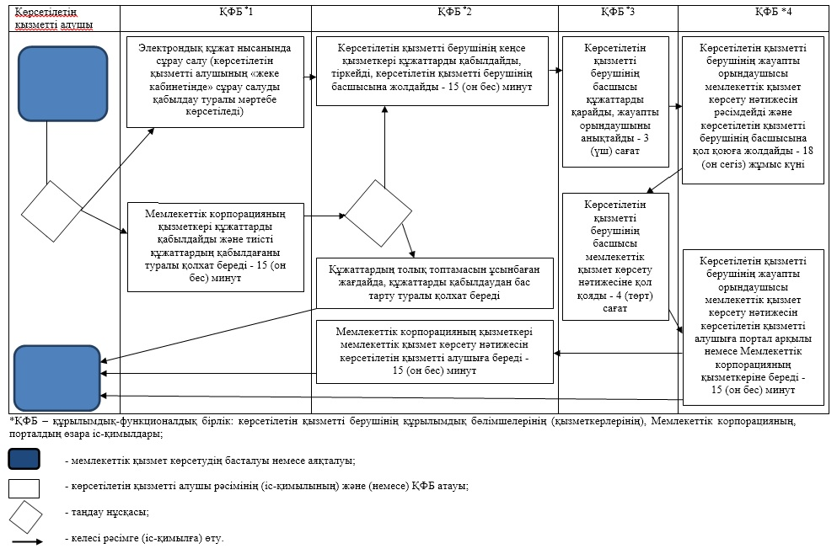

|  |  |
| --- | --- |
|  | Алматы облысы әкімдігінің 2019 жылғы "10" маусымдағы № 233 қаулысына 2-қосымша |
|  | Алматы облысы әкімдігінің 2019 жылғы 28 қаңтардағы № 42 қаулысымен бекітілген 4-қосымша |

**"Шалғайдағы ауылдық елді мекендерде тұратын балаларды жалпы білім беру ұйымдарына және кейін үйлеріне тегін тасымалдауды ұсыну" мемлекеттік көрсетілетін қызмет регламенті**

**1. Жалпы ережелер**

      1. "Шалғайдағы ауылдық елді мекендерде тұратын балаларды жалпы білім беру ұйымдарына және кейін үйлеріне тегін тасымалдауды ұсыну" мемлекеттік көрсетілетін қызмет (бұдан әрі - мемлекеттік көрсетілетін қызмет) кент, ауыл, ауылдық округтың әкімімен (бұдан әрі - көрсетілетін қызметті беруші) жеке тұлғаларға (бұдан әрі - көрсетілетін қызметті алушы) тегiн көрсетіледі.

      Мемлекеттік көрсетілетін қызмет 2015 жылғы 13 cәуірдегі № 198 Қазақстан Республикасы Білім және ғылым министрінің бұйрығымен (Нормативтік құқықтық актілерді мемлекеттік тіркеу тізілімінде № 11184 тіркелген) бекітілген "Шалғайдағы ауылдық елді мекендерде тұратын балаларды жалпы білім беру ұйымдарына және кейін үйлеріне тегін тасымалдауды ұсыну" мемлекеттік көрсетілетін қызмет стандарты (бұдан әрі - Стандарт) негізінде көрсетіледі.

      Өтінішті қабылдау және мемлекеттік қызмет көрсетудің нәтижесін беру:

      1) көрсетілетін қызметті берушінің кеңсесі;

      2) "Азаматтарға арналған үкімет" мемлекеттік корпорациясының коммерциялық емес қоғамы (бұдан әрі – Мемлекеттік корпорация);

      3) "электрондық үкіметтің" www.egov.kz веб-порталы (бұдан әрі – портал) арқылы жүзеге асырылады.

      2. Мемлекеттік қызмет көрсету нысаны: электронды (ішінара автоматтандырылған) және (немесе) қағаз.

      3. Мемлекеттік қызмет көрсету нәтижесі: Стандарттың 1–қосымшасына сәйкес нысан бойынша жалпы білім беру ұйымдарына және кері қарай үйлеріне тегін тасымалдауды ұсыну туралы анықтама не Стандарттың 10-тармағында көрсетілген негіздер бойынша мемлекеттік қызмет көрсетуден бас тарту туралы дәлелді жауап.

      Мемлекеттік қызмет көрсетудің нәтижесін ұсыну нысаны: қағаз.

      Көрсетілетін қызметті алушы мемлекеттік көрсетілетін қызметті көрсету нәтижесі үшін қағаз жеткізгіште өтініш берген жағдайда мемлекеттік қызмет көрсету нәтижесі электрондық форматта ресімделеді, қағазға басып шығарылады, көрсетілетін қызметті берушінің уәкілетті тұлғасының қолымен және мөрімен расталады.

      Порталда мемлекеттік қызмет көрсетудің нәтижесі көрсетілетін қызметті алушының "жеке кабинетіне" көрсетілетін қызметті берушінің уәкілетті адамының электрондық цифрлық қолтаңбасымен (бұдан әрі – ЭЦҚ) қол қойылған электрондық құжат нысанында жіберіледі.

**2. Мемлекеттік қызмет көрсету процесінде көрсетілетін қызметті берушінің құрылымдық бөлімшелерінің (қызметкерлерінің) іс-қимыл тәртібін сипаттау**

      4. Көрсетілетін қызметті алушының Стандарттың 9-тармағына сәйкес құжаттар топтамасымен жүгінуі, мемлекеттік қызмет көрсету бойынша рәсімді (іс-қимылды) бастау үшін негіздеме болып табылады.

      5. Мемлекеттік қызмет көрсету процесінің құрамына кіретін әрбір рәсімнің (іс-қимылдың) мазмұны, оны орындаудың ұзақтығы және мемлекеттік қызмет көрсету рәсімінің (іс-қимылдың) нәтижесі:

      1) құжаттарды қабылдау, тіркеу және көрсетілетін қызметті берушінің басшысына бұрыштама қоюға жолдау – 15 (он бес) минут. Нәтижесі - көрсетілетін қызметті берушінің басшысына жолдау;

      2) құжаттарды қарау және көрсетілетін қызметті берушінің жауапты орындаушысын анықтау – 3 (үш) сағат. Нәтижесі - көрсетілетін қызметті берушінің жауапты орындаушысын анықтау;

      3) көрсетілетін қызметті берушінің жауапты орындаушысымен құжаттарды қарау, мемлекеттік қызмет көрсету нәтижесін рәсімдеу және көрсетілетін қызметті берушінің басшысына қол қоюға жолдау – 4 (төрт) жұмыс күні. Нәтижесі - мемлекеттік қызмет көрсету нәтижесін көрсетілетін қызметті берушінің басшысына қол қоюға жолдау;

      4) мемлекеттік қызмет көрсету нәтижесіне қол қою және көрсетілетін қызметті берушінің жауапты орындаушысына жолдау – 4 (төрт) сағат. Нәтижесі - мемлекеттік қызмет көрсету нәтижесін көрсетілетін қызметті берушінің жауапты орындаушысына жолдау;

      5) мемлекеттік қызмет көрсету нәтижесін беру – 15 (он бес) минут. Нәтижесі - мемлекеттік қызмет көрсету нәтижесін беру.

**3. Мемлекеттік қызмет көрсету процесінде құрылымдық бөлімшелер (қызметкерлер) мен көрсетілетін қызметті берушінің өзара іс-қимыл тәртібін сипаттау**

      6. Мемлекеттік қызмет көрсету процесіне қатысатын көрсетілетін қызметті берушінің құрылымдық бөлімшелерінің (қызметкерлерінің) тізбесі:

      1) көрсетілетін қызметті берушінің кеңсе қызметкері;

      2) көрсетілетін қызметті берушінің басшысы;

      3) көрсетілетін қызметті берушінің жауапты орындаушысы.

      7. Әрбір рәсімнің (іс-қимылдың) ұзақтығын көрсете отырып, құрылымдық бөлімшелердің (қызметкерлердің) арасындағы рәсімдердің (іс-қимылдың) бірізділігінің сипаттамасы осы регламенттің қосымшасы "Мемлекеттік қызмет көрсетудің бизнес-процестерінің анықтамалығы" келтірілген.

**4. Мемлекеттік корпорациямен және (немесе) өзге де көрсетілетін қызметті берушілермен өзара іс-қимыл тәртібін, сондай-ақ мемлекеттік қызмет көрсету процесінде ақпараттық жүйелерді пайдалану тәртібін сипаттау**

      8. Мемлекеттік көрсетілетін қызметті алу үшін көрсетілетін қызметті алушы Мемлекеттік корпорацияға Стандарттың 9-тармағына сәйкес құжаттар топтамасын ұсынады.

      9. Мемлекеттік қызмет көрсетудің нәтижесін Мемлекеттік корпорация арқылы алу процесінің сипаттамасы, оның ұзақтығы:

      1) Мемлекеттік корпорацияның қызметкері құжаттарды қабылдайды, тиісті құжаттардың қабылдағаны туралы қолхат береді (көрсетілетін қызметті алушы Стандарттың 9-тармағына сәйкес құжаттардың топтамасын толық ұсынбаған және (немесе) қолданылу мерзімі өтіп кеткен құжаттарды ұсынған жағдайларда, Мемлекеттік корпорацияның қызметкері өтінішті қабылдаудан бас тартады және Стандарттың 4-қосымшаға сәйкес нысан бойынша қолхат береді), көрсетілетін қызметті берушіге қабылданған құжаттарды жолдайды - 15 (он бес) минут;

      2) мемлекеттік қызметті көрсету процесінде көрсетілетін қызметті берушінің құрылымдық бөлімшелерінің іс-қимыл тәртібі осы регламенттің 5-тармағына сәйкес жүзеге асырылады;

      3) Мемлекеттік корпорацияның қызметкері көрсетілетін қызметті берушіден мемлекеттік қызмет көрсету нәтижесін алады, мемлекеттік қызмет көрсету нәтижесін көрсетілетін қызметті алушыға береді - 15 (он бес) минут.

      10. Жүгіну тәртібін және портал арқылы мемлекеттік қызмет көрсету кезінде көрсетілетін қызметті беруші мен көрсетілетін қызметті алушының рәсімдерінің (іс-қимылдарының) бірізділігін сипаттау:

      1) көрсетілетін қызметті алушы порталда тіркеледі, ЭЦҚ-мен қол қойылған электрондық құжат нысанындағы сұрау салуды жолдайды;

      2) "жеке кабинетіне" мемлекеттік көрсетілетін қызмет нәтижесін алу күнін және уақытын көрсете отырып, мемлекеттік қызметті көрсетуге сұраудың қабылданғаны туралы хабарлама жіберіледі;

      3) сұрау салуды қабылдағаннан кейін, мемлекеттік қызметті көрсету процесінде көрсетілетін қызметті берушінің құрылымдық бөлімшелерінің іс-қимыл тәртібі осы регламенттің 5-тармағына сәйкес жүзеге асырылады.

|  |  |
| --- | --- |
|  | "Шалғайдағы ауылдық елді мекендерде тұратын балаларды жалпы білім беру ұйымдарына және кейін үйлеріне тегін тасымалдауды ұсыну" мемлекеттік көрсетілетін қызмет регламентіне қосымша |

**Мемлекеттік қызмет көрсетудің бизнес-процестерінің анықтамалығы**

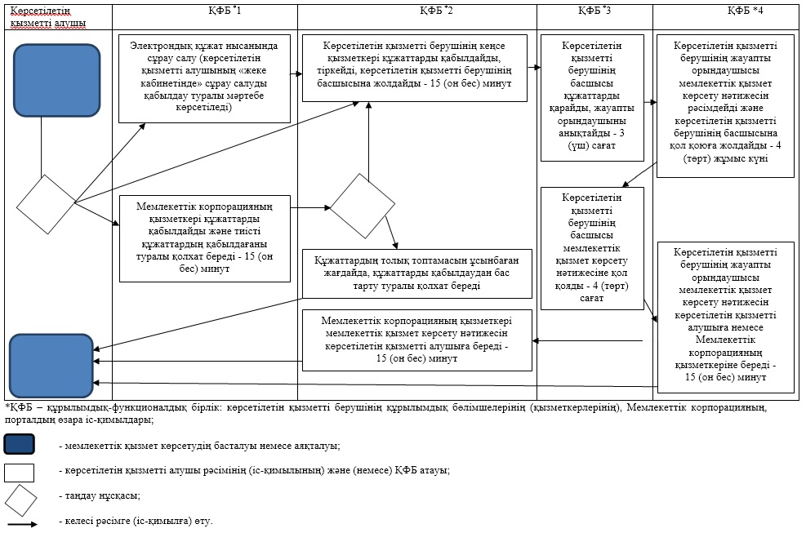

|  |  |
| --- | --- |
|  | Алматы облысы әкімдігінің 2019 жылғы "10" маусымдағы № 233 қаулысына 3-қосымша |
|  | Алматы облысы әкімдігінің 2019 жылғы 28 қаңтардағы № 42 қаулысымен бекітілген 10-қосымша |

**"Мемлекеттік білім беру мекемелеріндегі білім алушылар мен тәрбиенушілердің жекелеген санаттарына қала сыртындағы және мектеп жанындағы лагерьлерде демалуы үшін құжаттар қабылдау және жолдама беру" мемлекеттік көрсетілетін қызмет регламенті**

**1. Жалпы ережелер**

      1. "Мемлекеттік білім беру мекемелеріндегі білім алушылар мен тәрбиенушілердің жекелеген санаттарына қала сыртындағы және мектеп жанындағы лагерьлерде демалуы үшін құжаттар қабылдау және жолдама беру" мемлекеттік көрсетілетін қызмет (бұдан әрі - мемлекеттік көрсетілетін қызмет) облыстың, аудандардың және қалалардың жергілікті атқарушы органдары, білім беру ұйымдарымен (бұдан әрі - көрсетілетін қызметті беруші) жеке тұлғаларға (бұдан әрі - көрсетілетін қызметті алушы) тегiн көрсетіледі.

      Мемлекеттік көрсетілетін қызмет 2015 жылғы 13 cәуірдегі № 198 Қазақстан Республикасы Білім және ғылым министрінің бұйрығымен (Нормативтік құқықтық актілерді мемлекеттік тіркеу тізілімінде № 11184 тіркелген) бекітілген "Мемлекеттік білім беру мекемелеріндегі білім алушылар мен тәрбиенушілердің жекелеген санаттарына қала сыртындағы және мектеп жанындағы лагерьлерде демалуы үшін құжаттар қабылдау және жолдама беру" мемлекеттік көрсетілетін қызмет стандарты (бұдан әрі - Стандарт) негізінде көрсетіледі.

      Өтінішті қабылдау және мемлекеттік қызмет көрсетудің нәтижесін беру:

      1) көрсетілетін қызметті берушінің кеңсесі;

      2) "Азаматтарға арналған үкімет" мемлекеттік корпорациясының коммерциялық емес қоғамы (бұдан әрі – Мемлекеттік корпорация);

      3) "электрондық үкіметтің" www.egov.kz веб-порталы (бұдан әрі – портал) арқылы жүзеге асырылады.

      2. Мемлекеттік қызмет көрсету нысаны: электронды (ішінара автоматтандырылған) және (немесе) қағаз.

      3. Мемлекеттік қызмет көрсету нәтижесі: қала сыртындағы және мектеп жанындағы лагерьлерге жолдама не Стандарттың 10-тармағында көрсетілген негіздер бойынша мемлекеттік қызмет көрсетуден бас тарту туралы дәлелді жауап.

      Мемлекеттік қызмет көрсетудің нәтижесін беру нысаны: қағаз.

      Көрсетілетін қызметті алушы мемлекеттік көрсетілетін қызметті көрсету нәтижесі үшін қағаз жеткізгіште өтініш берген жағдайда мемлекеттік қызмет көрсету нәтижесі электрондық форматта ресімделеді, қағазға басып шығарылады, көрсетілетін қызметті берушінің уәкілетті тұлғасының қолымен және мөрімен расталады.

      Порталда мемлекеттік қызмет көрсетудің нәтижесі көрсетілетін қызметті алушының "жеке кабинетіне" көрсетілетін қызметті берушінің уәкілетті адамының электрондық цифрлық қолтаңбасымен (бұдан әрі – ЭЦҚ) қол қойылған электрондық құжат нысанында жіберіледі.

**2. Мемлекеттік қызмет көрсету процесінде көрсетілетін қызметті берушінің құрылымдық бөлімшелерінің (қызметкерлерінің) іс-қимыл тәртібін сипаттау**

      4. Көрсетілетін қызметті алушының Стандарттың 9-тармағына сәйкес құжаттар топтамасымен жүгінуі, мемлекеттік қызмет көрсету бойынша рәсімді (іс-қимылды) бастау үшін негіздеме болып табылады.

      5. Мемлекеттік қызмет көрсету процесінің құрамына кіретін әрбір рәсімнің (іс-қимылдың) мазмұны, оны орындаудың ұзақтығы және мемлекеттік қызмет көрсету рәсімінің (іс-қимылдың) нәтижесі:

      1) құжаттарды қабылдау, тіркеу және көрсетілетін қызметті берушінің басшысына бұрыштама қоюға жолдау – 15 (он бес) минут. Нәтижесі - көрсетілетін қызметті берушінің басшысына жолдау;

      2) құжаттарды қарау және көрсетілетін қызметті берушінің жауапты орындаушысын анықтау – 3 (үш) сағат. Нәтижесі - көрсетілетін қызметті берушінің жауапты орындаушысын анықтау;

      3) көрсетілетін қызметті берушінің жауапты орындаушысымен құжаттарды қарау, мемлекеттік қызмет көрсету нәтижесін рәсімдеу және көрсетілетін қызметті берушінің басшысына қол қоюға жолдау – 4 (төрт) жұмыс күні. Нәтижесі - мемлекеттік қызмет көрсету нәтижесін көрсетілетін қызметті берушінің басшысына қол қоюға жолдау;

      4) мемлекеттік қызмет көрсету нәтижесіне қол қою және көрсетілетін қызметті берушінің жауапты орындаушысына жолдау – 4 (төрт) сағат. Нәтижесі - мемлекеттік қызмет көрсету нәтижесін көрсетілетін қызметті берушінің жауапты орындаушысына жолдау;

      5) мемлекеттік қызмет көрсету нәтижесін беру – 15 (он бес) минут. Нәтижесі - мемлекеттік қызмет көрсету нәтижесін беру.

**3. Мемлекеттік қызмет көрсету процесінде құрылымдық бөлімшелер (қызметкерлер) мен көрсетілетін қызметті берушінің өзара іс-қимыл тәртібін сипаттау**

      6. Мемлекеттік қызмет көрсету процесіне қатысатын көрсетілетін қызметті берушінің құрылымдық бөлімшелерінің (қызметкерлерінің) тізбесі:

      1) көрсетілетін қызметті берушінің кеңсе қызметкері;

      2) көрсетілетін қызметті берушінің басшысы;

      3) көрсетілетін қызметті берушінің жауапты орындаушысы.

      7. Әрбір рәсімнің (іс-қимылдың) ұзақтығын көрсете отырып, құрылымдық бөлімшелердің (қызметкерлердің) арасындағы рәсімдердің (іс-қимылдың) бірізділігінің сипаттамасы осы регламенттің қосымшасы "Мемлекеттік қызмет көрсетудің бизнес-процестерінің анықтамалығы" келтірілген.

**4. Мемлекеттік корпорациямен және (немесе) өзге де көрсетілетін қызметті берушілермен өзара іс-қимыл тәртібін, сондай-ақ мемлекеттік қызмет көрсету процесінде ақпараттық жүйелерді пайдалану тәртібін сипаттау**

      8. Мемлекеттік көрсетілетін қызметті алу үшін көрсетілетін қызметті алушы Мемлекеттік корпорацияға Стандарттың 9-тармағына сәйкес құжаттар топтамасын ұсынады.

      9. Мемлекеттік қызмет көрсетудің нәтижесін Мемлекеттік корпорация арқылы алу процесінің сипаттамасы, оның ұзақтығы:

      1) Мемлекеттік корпорацияның қызметкері құжаттарды қабылдайды, тиісті құжаттардың қабылдағаны туралы қолхат береді (көрсетілетін қызметті алушы Стандарттың 9-тармағына сәйкес құжаттардың топтамасын толық ұсынбаған және (немесе) қолданылу мерзімі өтіп кеткен құжаттарды ұсынған жағдайларда, Мемлекеттік корпорацияның қызметкері өтінішті қабылдаудан бас тартады және Стандарттың 2-қосымшаға сәйкес нысан бойынша қолхат береді), көрсетілетін қызметті берушіге қабылданған құжаттарды жолдайды - 15 (он бес) минут;

      2) мемлекеттік қызметті көрсету процесінде көрсетілетін қызметті берушінің құрылымдық бөлімшелерінің іс-қимыл тәртібі осы регламенттің 5-тармағына сәйкес жүзеге асырылады;

      3) Мемлекеттік корпорацияның қызметкері көрсетілетін қызметті берушіден мемлекеттік қызмет көрсету нәтижесін алады, мемлекеттік қызмет көрсету нәтижесін көрсетілетін қызметті алушыға береді - 15 (он бес) минут.

      10. Жүгіну тәртібін және портал арқылы мемлекеттік қызмет көрсету кезінде көрсетілетін қызметті беруші мен көрсетілетін қызметті алушының рәсімдерінің (іс-қимылдарының) бірізділігін сипаттау:

      1) көрсетілетін қызметті алушы порталда тіркеледі, ЭЦҚ-мен қол қойылған электрондық құжат нысанындағы сұрау салуды жолдайды;

      2) "жеке кабинетіне" мемлекеттік көрсетілетін қызмет нәтижесін алу күнін және уақытын көрсете отырып, мемлекеттік қызметті көрсетуге сұраудың қабылданғаны туралы хабарлама жіберіледі;

      3) сұрау салуды қабылдағаннан кейін, мемлекеттік қызметті көрсету процесінде көрсетілетін қызметті берушінің құрылымдық бөлімшелерінің іс-қимыл тәртібі осы регламенттің 5-тармағына сәйкес жүзеге асырылады.

|  |  |
| --- | --- |
|  | "Мемлекеттік білім беру мекемелеріндегі білім алушылар мен тәрбиенушілердің жекелеген санаттарына қала сыртындағы және мектеп жанындағы лагерьлерде демалуы үшін құжаттар қабылдау және жолдама беру" мемлекеттік көрсетілетін қызмет регламентіне қосымша |

**Мемлекеттік қызмет көрсетудің бизнес-процестерінің анықтамалығы**

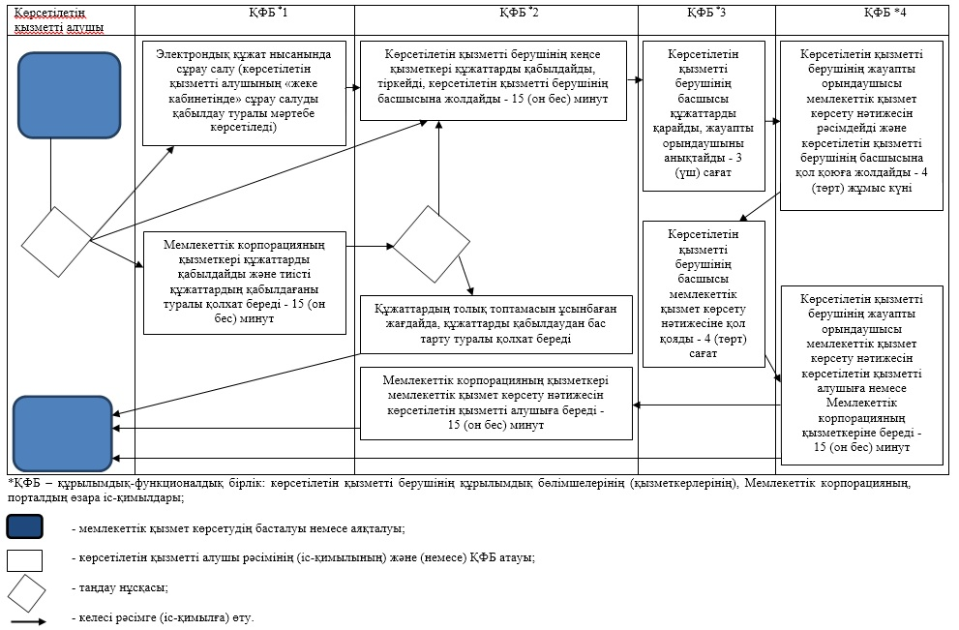

|  |  |
| --- | --- |
|  | Алматы облысы әкімдігінің 2019 жылғы "10" маусымдағы № 233 қаулысына 4-қосымша |
|  | Алматы облысы әкімдігінің 2019 жылғы 28 қаңтардағы № 42 қаулысымен бекітілген 12-қосымша |

**"Баланы (балаларды) қабылдаушы отбасына тәрбиелеуге беру және оларды асырауға ақшалай қаражат төлеуді тағайындау" мемлекеттік көрсетілетін қызмет регламенті**

**1. Жалпы ережелер**

      1. "Баланы (балаларды) қабылдаушы отбасына тәрбиелеуге беру және оларды асырауға ақшалай қаражат төлеуді тағайындау" мемлекеттік көрсетілетін қызмет (бұдан әрі - мемлекеттік көрсетілетін қызмет) облыстың, аудандардың және облыстық маңызы бар қалалардың жергілікті атқарушы органдарымен (бұдан әрі - көрсетілетін қызметті беруші) жеке тұлғаларға (бұдан әрі - көрсетілетін қызметті алушы) тегiн көрсетіледі.

      Мемлекеттік көрсетілетін қызмет 2015 жылғы 13 cәуірдегі № 198 Қазақстан Республикасы Білім және ғылым министрінің бұйрығымен (Нормативтік құқықтық актілерді мемлекеттік тіркеу тізілімінде № 11184 тіркелген) бекітілген "Баланы (балаларды) қабылдаушы отбасына тәрбиелеуге беру және оларды асырауға ақшалай қаражат төлеуді тағайындау" мемлекеттік көрсетілетін қызмет стандарты (бұдан әрі - Стандарт) негізінде көрсетіледі.

      Өтінішті қабылдау және мемлекеттік қызмет көрсетудің нәтижесін беру:

      1) көрсетілетін қызметті берушінің кеңсесі;

      2) "электрондық үкіметтің" www.egov.kz веб-порталы (бұдан әрі – портал) арқылы жүзеге асырылады.

      2. Мемлекеттік қызмет көрсету нысаны: электрондық (ішінара автоматтандырылған) және (немесе) қағаз.

      3. Мемлекеттік қызмет көрсету нәтижесі: Стандарттың 1-қосымшасына сәйкес нысан бойынша баланы (балаларды) қабылдаушы отбасына тәрбиелеуге беру туралы шарт және Стандарттың 2-қосымшаға сәйкес нысан бойынша оларды асырауға ақшалай қаражат төлеуді тағайындау туралы шешім не Стандарттың 10-тармағында көрсетілген жағдайларда және негіздерде мемлекеттік қызмет көрсетуден бас тарту туралы дәлелді жауап.

      Мемлекеттік қызмет көрсетудің нәтижесін беру нысаны: қағаз.

      Көрсетілетін қызметті алушы мемлекеттік көрсетілетін қызметті көрсету нәтижесі үшін қағаз жеткізгіште өтініш берген жағдайда мемлекеттік қызмет көрсету нәтижесі электрондық форматта ресімделеді, қағазға басып шығарылады, көрсетілетін қызметті берушінің уәкілетті тұлғасының қолымен және мөрімен расталады.

      Порталда мемлекеттік қызмет көрсетудің нәтижесі көрсетілетін қызметті алушының "жеке кабинетіне" көрсетілетін қызметті берушінің уәкілетті адамының электрондық цифрлық қолтаңбасымен (бұдан әрі – ЭЦҚ) қол қойылған электрондық құжат нысанында жіберіледі.

**2. Мемлекеттік қызмет көрсету процесінде көрсетілетін қызметті берушінің құрылымдық бөлімшелерінің (қызметкерлерінің) іс-қимыл тәртібін сипаттау**

      4. Көрсетілетін қызметті алушының Стандарттың 9-тармағына сәйкес құжаттар топтамасымен жүгінуі, мемлекеттік қызмет көрсету бойынша рәсімді (іс-қимылды) бастау үшін негіздеме болып табылады.

      5. Мемлекеттік қызмет көрсету процесінің құрамына кіретін әрбір рәсімнің (іс-қимылдың) мазмұны, оны орындаудың ұзақтығы және мемлекеттік қызмет көрсету рәсімінің (іс-қимылдың) нәтижесі:

      1) құжаттарды қабылдау, тіркеу және көрсетілетін қызметті берушінің басшысына бұрыштама қоюға жолдау – 30 (отыз) минут. Нәтижесі - көрсетілетін қызметті берушінің басшысына жолдау;

      2) құжаттарды қарау және көрсетілетін қызметті берушінің жауапты орындаушысын анықтау – 3 (үш) сағат. Нәтижесі - көрсетілетін қызметті берушінің жауапты орындаушысын анықтау;

      3) көрсетілетін қызметті берушінің жауапты орындаушысымен құжаттарды қарау, мемлекеттік қызмет көрсету нәтижесін рәсімдеу және көрсетілетін қызметті берушінің басшысына қол қоюға жолдау – 9 (тоғыз) жұмыс күні. Нәтижесі - мемлекеттік қызмет көрсету нәтижесін көрсетілетін қызметті берушінің басшысына қол қоюға жолдау;

      4) мемлекеттік қызмет көрсету нәтижесіне қол қою және көрсетілетін қызметті берушінің жауапты орындаушысына жолдау – 4 (төрт) сағат. Нәтижесі - мемлекеттік қызмет көрсету нәтижесін көрсетілетін қызметті берушінің жауапты орындаушысына жолдау;

      5) мемлекеттік қызмет көрсету нәтижесін беру – 30 (отыз) минут. Нәтижесі - мемлекеттік қызмет көрсету нәтижесін беру.

**3. Мемлекеттік қызмет көрсету процесінде құрылымдық бөлімшелер (қызметкерлер) мен көрсетілетін қызметті берушінің өзара іс-қимыл тәртібін сипаттау**

      6. Мемлекеттік қызмет көрсету процесіне қатысатын көрсетілетін қызметті берушінің құрылымдық бөлімшелерінің (қызметкерлерінің) тізбесі:

      1) көрсетілетін қызметті берушінің кеңсе қызметкері;

      2) көрсетілетін қызметті берушінің басшысы;

      3) көрсетілетін қызметті берушінің жауапты орындаушысы.

      7. Әрбір рәсімнің (іс-қимылдың) ұзақтығын көрсете отырып, құрылымдық бөлімшелердің (қызметкерлердің) арасындағы рәсімдердің (іс-қимылдың) бірізділігінің сипаттамасы осы регламенттің қосымшасы "Мемлекеттік қызмет көрсетудің бизнес-процестерінің анықтамалығы" келтірілген.

**4. "Азаматтарға арналған үкімет" мемлекеттік корпорациясымен және (немесе) өзге де көрсетілетін қызметті берушілермен өзара іс-қимыл тәртібін, сондай-ақ мемлекеттік қызмет көрсету процесінде ақпараттық жүйелерді пайдалану тәртібін сипаттау**

      8. Жүгіну тәртібін және портал арқылы мемлекеттік қызмет көрсету кезінде көрсетілетін қызметті беруші мен көрсетілетін қызметті алушының рәсімдерінің (іс-қимылдарының) бірізділігін сипаттау:

      1) көрсетілетін қызметті алушы порталда тіркеледі, ЭЦҚ-мен қол қойылған электрондық құжат нысанындағы сұрау салуды жолдайды;

      2) "жеке кабинетіне" мемлекеттік көрсетілетін қызмет нәтижесін алу күнін және уақытын көрсете отырып, мемлекеттік қызметті көрсетуге сұраудың қабылданғаны туралы хабарлама жіберіледі;

      3) сұрау салуды қабылдағаннан кейін, мемлекеттік қызметті көрсету процесінде көрсетілетін қызметті берушінің құрылымдық бөлімшелерінің іс-қимыл тәртібі осы регламенттің 5-тармағына сәйкес жүзеге асырылады.

|  |  |
| --- | --- |
|  | "Баланы (балаларды) қабылдаушы отбасына тәрбиелеуге беру және оларды асырауға ақшалай қаражат төлеуді тағайындау" мемлекеттік көрсетілетін қызмет регламентіне қосымша |

**Мемлекеттік қызмет көрсетудің бизнес-процестерінің анықтамалығы**

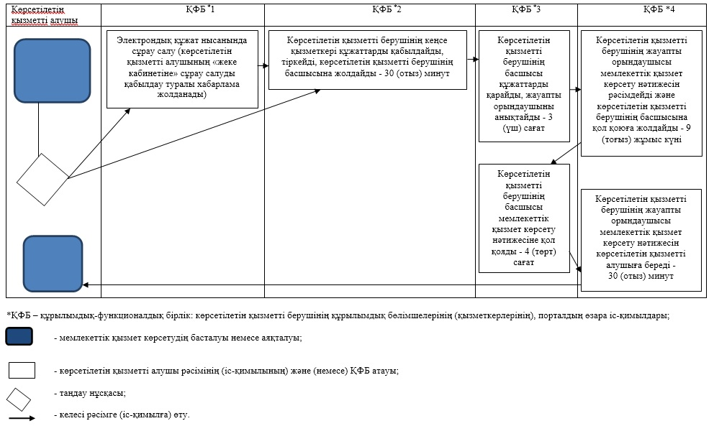

© 2012. Қазақстан Республикасы Әділет министрлігінің «Қазақстан Республикасының Заңнама және құқықтық ақпарат институты» ШЖҚ РМК